Учреждение образования

«БЕЛОРУССКИЙ ГОСУДАРСТВЕННЫЙ УНИВЕРСИТЕТ

ИНФОРМАТИКИ И РАДИОЭЛЕКТРОНИКИ»

Кафедра интеллектуальных информационных технологий

**Отчет по лабораторной работе №2**

**по курсу**

**«МОИС»**

Выполнил

студент группы 521701: Македон Е.А.

Проверила: Давыденко И.Т.

**МИНСК**

2017

Вариант задачи: №13

Условие задачи: Высота конуса разделена на три равных отрезка и через точки деления параллельно основанию проведены плоскости, разбивающие конус на три части. Найдите объём среднего усеченного конуса, если объём данного конуса равен V.

Пояснительный рисунок к задаче:

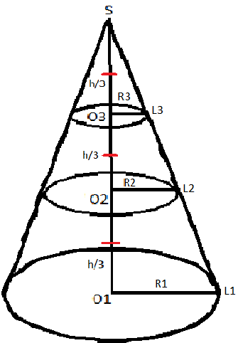

Алгоритм решения задачи:

1. Зная объем и высоту конуса при основании (O1;R1), выражаем его радиус из формулы объема конуса V = pi*r*r*h/3, где pi – число ПИ, r – радиус основания конуса, h – высота конуса.

2. Из подобия треугольников SO1L1 и SO2L2 соответственно выражаем сторону O2L2.

3. Из подобия треугольников SO2L2 и SO3L3 соответственно выражаем сторону O3L3.

4. Зная два радиуса и высоту находим объем среднего усеченного конуса по формуле V = pi*h/3*(r1*r1 + r1*r2 + r2*r2), где pi – число ПИ, h – высота усеченного конуса, r1 – радиус верхнего основания у. конуса, r2 – радиус нижнего основания у. конуса.

Формальное описание условия задачи: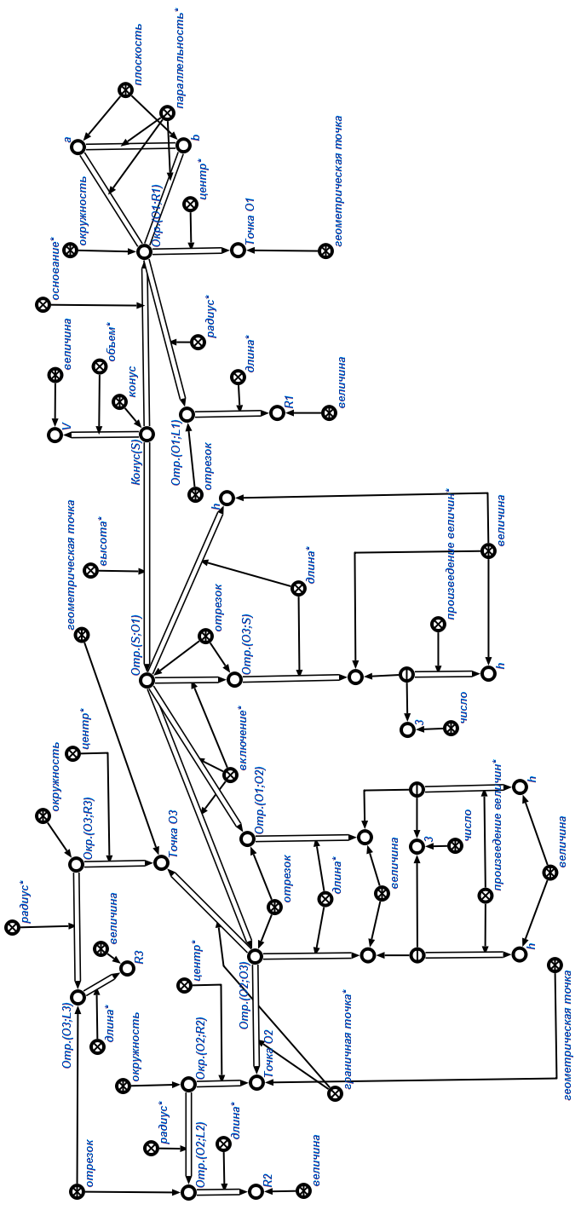

Алгоритм решения в формальном виде на SCg:

1. Вычисляем радиус окружности (O1;R1) – R1 = , являющейся основанием конуса из формулы вычисления объема конуса.

Результат выполнения действия:

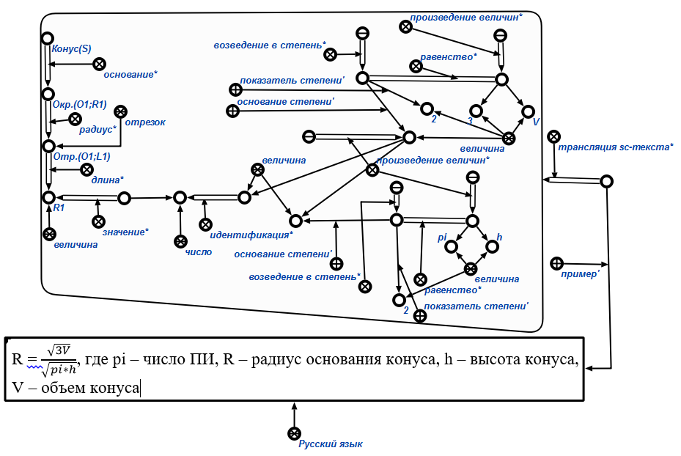

2. Из признака подобия треугольников вычисляем сторону треугольника Треугольник(S;O2;L2) – R2 = (2*sqrt(3V)) / (3*sqrt(pi * h)).

Результат выполнения действия:

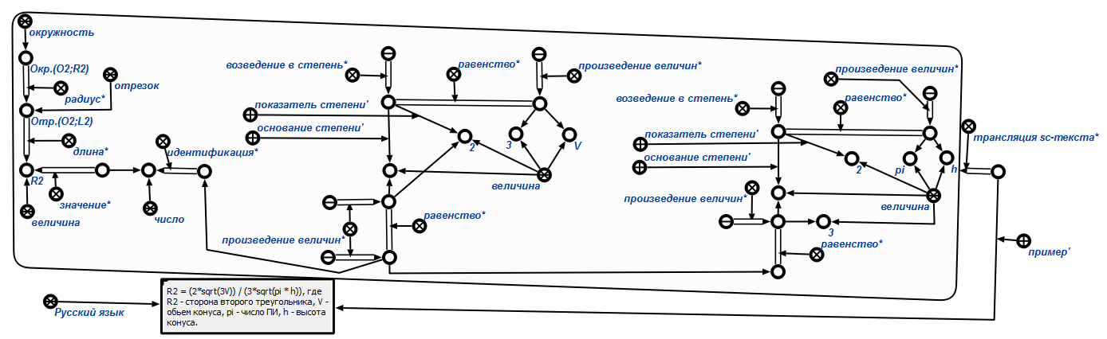

3. Из признака подобия треугольников вычисляем сторону треугольника Треугольник (S;O3;L3) – R3 = sqrt(3V) / (3*sqrt(pi * h)).

Результат выполнения действия:

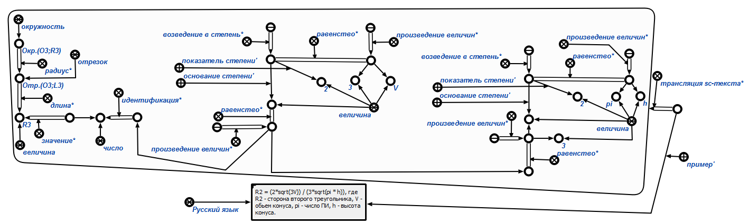

4. Вычисляем объем среднего усеченного конуса по формуле – Vy = 21V/81.

Результат выполнения действия:

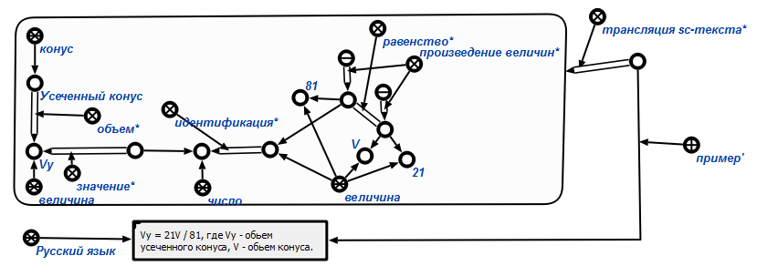

Итоговый алгоритм:

